Graph2D
2010年1月7日
守屋俊

セルアニメーションの仕様
テクスチャのアニメーションを再生する仕組みです。必ず指定した点から指定したサイズを表示します。この表示されるエリアをウィンドウと呼びます。
アニメーションはウィンドウを横に移動する事で実現します。下記爆発アニメーションの例を参考にしてください。
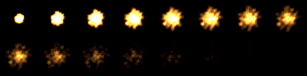
この例ではテクスチャの原点からアニメーションが始まっていますが、アニメーションはテクスチャのどの場所から始まっていても構いません。
他のパラメータとして、１セルあたりの表示時間、セルの枚数、繰り返し回数を指定する事ができます。

エミッターの仕様
セルアニメーションをパーティクルに使用することができ、噴水や土煙など画面の効果に利用する事ができます。

iPhoneにおける制約

テクスチャ
対応フォーマット
- .tiff .tif
- .jpg .jpeg
- .gif
- .png
- .bmp .BMPf
- .ico
- .cur
- .xbm
テクスチャサイズは2のべき乗（最大サイズ1024*1024）

効果音
AudioServicesCreateSystemSoundID
30 秒以下の AIFF, CAF, WAV ファイル(1音あたり100K以下)

音楽
AVAudioPlayer
WAV、AIFF、mp3、AAC

同時に購入できるのは１つまで

